附件一
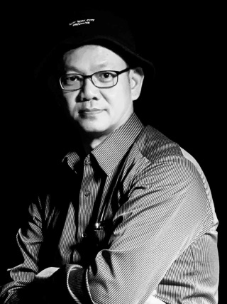
【美感攝影行銷講座】講師履歷表

邱俊欽 教授 (專案助理教授)
- 最高學歷
大同大學設計科學研究所博士
- 研究專長
視覺設計與傳達、空間攝影、設計提案、
多媒體運用。
- 實務專長
商業攝影實作、Google協作平台的操作
- 聯絡方式
03-4581196 分機：6712
E-mail：needart@uch.edu.tw

